2013-2014学年第二学期《概率论与数理统计》A卷
参考答案与评分标准
一、填空题（每空3分，共24分）
1、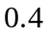；2、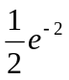；3、 ；4、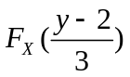；5、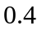；6、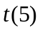；7、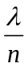 ；8、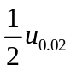
二、选择题（每题3分，共24分）
1、A；2、A；3、D；4、C；5、A；6、C
三、计算和应用题（58分）
1、（8分）解：：患病，：测试结果呈阳性，则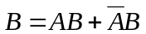
（1）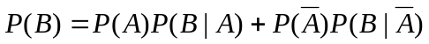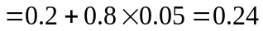…………5分
（2）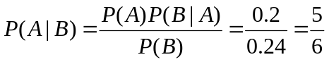…………8分
2、（10分）解：（I）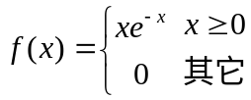…………3分
（II）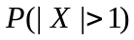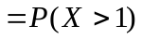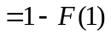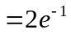…………6分
（III）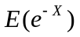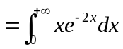…………8分
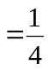…………10分
3、（10分）解：的概率密度为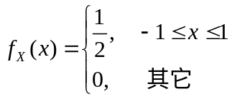 …………2分
（Ⅰ）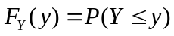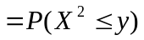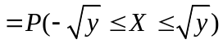
当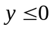时，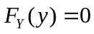
当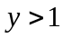时，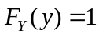…………3分
当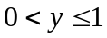时，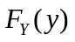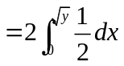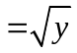…………5分
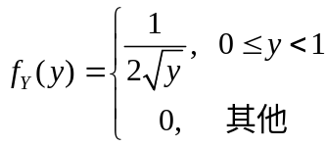…………6分
(Ⅱ) 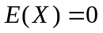 ，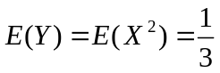，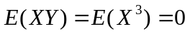，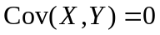；…………8分
(Ⅲ)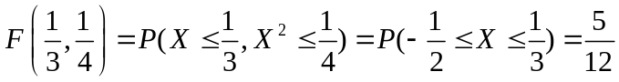 …………10分
4、（10分）解：（I）
Y  X | 0 | 1 | 2
0 |  |  | 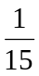
1 |  | 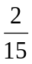 | 0
…………6分
（II）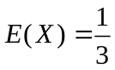 ，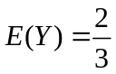，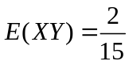…………9分
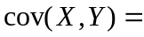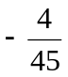…………10分
5、（10分）解：① 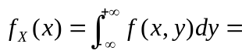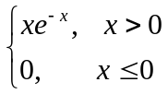…………3分
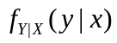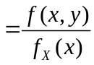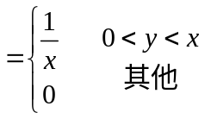，…………6分
② 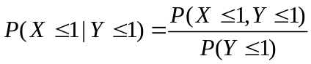…………8分
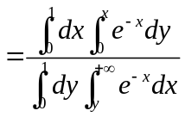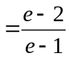…………10分
6、（10分） 解：1）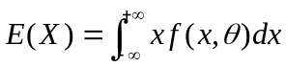…………1分
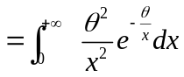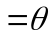…………4分
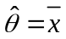…………5分
2）似然函数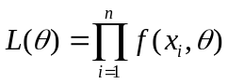…………6分
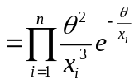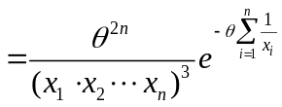…………7分
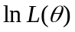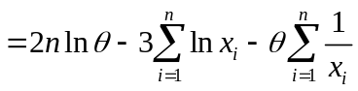…………8分
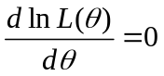得 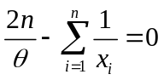，…………9分
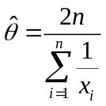…………10分

